* [Thời sự](https://vnexpress.net/thoi-su)

Thứ ba, 9/11/2021, 15:00 (GMT+7)

**Số F0 tăng nhanh, địa phương siết chặt quản lý phòng dịch**

Sau 20 ngày, số ca Covid-19 cả nước tăng gấp 2,7 lần, tập trung ở 3 tỉnh thành Đông Nam Bộ và miền Tây. Hà Nội và một số tỉnh phía Bắc dịch cũng nóng trở lại.

Ngày 12/10, số ca Covid-19 cả nước xuống thấp nhất 3 tháng qua với 2.939. Dịch được kiểm soát, cả nước chuyển sang thực hiện Nghị quyết 128 của Chính phủ về thích ứng an toàn, linh hoạt, kiểm soát hiệu quả dịch Covid-19. Các địa phương thu hẹp phong tỏa, khôi phục hoạt động vận tải, sản xuất, kinh doanh, dịch vụ theo 4 cấp độ dịch tương ứng với 4 màu xanh, vàng, cam, đỏ.

Cùng với xu hướng nới lỏng giãn cách, số F0 tăng dần, đến ngày 8/11 vọt lên 7.954, gấp 2,7 lần so với 20 ngày trước (12/10). **Tâm dịch tiếp tục là 3 tỉnh thành Đông Nam Bộ gồm TP HCM, Đồng Nai, Bình Dương, với hơn 3.100 ca.**

Sở Y tế **TP HCM**ghi nhận một tuần qua số F0 tăng trở lại, riêng ngày 8/11 là 1.316, tăng hơn 300 ca so với ngày trước đó. Hiện cấp độ dịch TP HCM vẫn là vùng vàng, với tỷ lệ vùng xanh 59%, vàng 32%, còn lại là vùng cam. Trong đó, huyện Cần Giờ và thị trấn Nhà Bè tăng cấp độ (cấp 3, màu cam). Bác sĩ Nguyễn Hoài Nam, Phó giám đốc Sở Y tế TP HCM, lý giải Nhà Bè và Cần Giờ có nhiều công nhân được xét nghiệm dương tính khi vào làm việc.

Để kiểm soát F0, TP HCM đang xét nghiệm giám sát để phát hiện, xử lý ổ dịch, không để dịch lan rộng, ảnh hưởng đến đời sống người dân. Thành phố cũng lập 550 trạm do bác sĩ quân y hỗ trợ kết hợp với 312 trạm y tế phường, xã để chăm sóc F0 tại nhà theo chủ trương mới của Bộ Y tế.

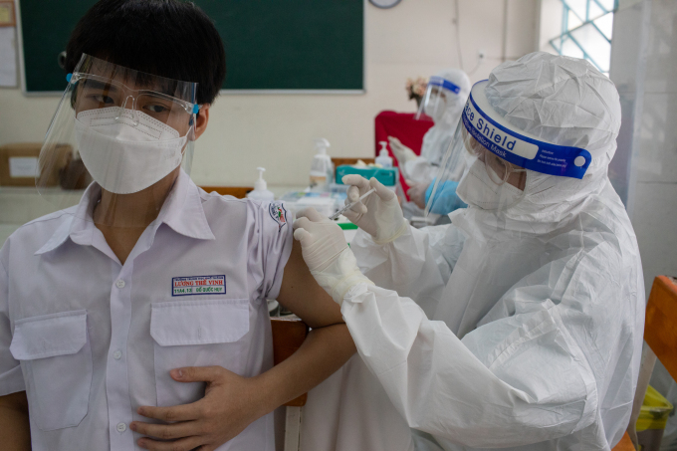

Nhân viên y tế tiêm vaccine Covid-19 cho học sinh tại trường THPT Lương Thế Vinh, quận 1, ngày 27/10. Ảnh: *Thành Nguyễn*

**Đồng Nai** 7 ngày qua ghi nhận 6.705 ca, tăng 50% so với 7 ngày trước đó. Theo đánh giá của Sở Y tế, các ca cộng đồng có xu hướng tăng mạnh với trung bình 187 ca mỗi ngày (so với giai đoạn thực hiện Chỉ thị 15 là 5-10 ca/ngày). Các ổ dịch cộng đồng đa phần liên quan đến doanh nghiệp sản xuất và người về từ vùng có dịch, tạo thành nhiều ổ dịch lây nhiễm thứ phát rải rác trong cộng đồng.

Ông Phan Huy Anh Vũ, Giám đốc Sở Y tế Đồng Nai, đánh giá với việc mở cửa kinh tế xã hội như hiện nay, số ca Covid-19 của Đồng Nai tăng "là chuyện không hề bất thường". Dự đoán Đồng Nai sẽ tiếp tục ghi nhận ca nhiễm cộng đồng, nguồn lây chủ yếu ở địa điểm có nguy cơ lây lan cao như chợ dân sinh, siêu thị, cơ sở sản xuất, khu nhà trọ. Tuy nhiên, với tỷ lệ bao phủ vaccine phòng Covid-19 cao, tỷ lệ tử vong và diễn biến nặng của bệnh nhân sẽ giảm đáng kể.

**Tại 13 tỉnh đồng bằng sông Cửu Long (Tây Nam Bộ), số F0 tăng từ nửa cuối tháng 10**, sau khi người dân từ TP HCM và các tỉnh phía Nam về quê và việc giãn cách xã hội được nới lỏng. Đầu tháng 11, nhiều tỉnh nâng cấp độ phòng dịch lên cấp 3 (vùng cam), riêng nhiều đơn vị cấp xã, huyện áp dụng cấp độ 4 (vùng đỏ). Các tỉnh phải tăng cường điều trị F0 tại nhà để giảm tải áp lực cách ly, điều trị; đồng thực hiện nhiều biện pháp thích ứng linh hoạt với Covid-19.

Đơn cử **An Giang** hôm qua ghi nhận 560 ca Covid-19, cao nhất từ khi dịch bùng phát. 5 ngày gần đây, số ca nhiễm mỗi ngày luôn trên 413, gấp bốn lần trung bình tháng 8. Từ ngày 5/11, An Giang nâng cấp độ phòng dịch lên cấp 3 (vùng cam). Riêng ở đơn vị cấp xã, có 23 xã chuyển màu thành vùng đỏ (cấp độ 4).

Giám đốc Sở Y tế Trần Quang Hiền nhận định, Covid-19 ở An Giang diễn biến phức tạp, khó lường, số ca F0 tăng do người dân từ các vùng dịch về địa phương, mầm bệnh trong cộng đồng vẫn còn. Tỉnh chủ trương thích ứng linh hoạt với Covid-19, toàn tỉnh là vùng cam nhưng có một số địa phương ở cấp huyện, xã là vùng vàng. Giải pháp là tăng cường giám sát, kịp thời phát hiện để xử lý.

Điển hình huyện Tịnh Biên, khi số ca nhiễm tăng, cấp độ dịch chuyển từ vàng sang cam ngày 5/11, chính quyền yêu cầu người dân ra vào chợ Nhà Bàng, Tịnh Biên có xác nhận đã tiêm vaccine mũi một sau 14 ngày, hoặc đã khỏi bệnh Covid-19 không quá 6 tháng và khai báo bằng mã QR tại chợ. Cơ sở kinh doanh ăn uống tạm thời chuyển sang bán hàng mang đi, không phục vụ tại chỗ...

**Bạc Liêu** ghi nhận số ca tăng kỷ lục, ngày 5/11 tới 468, trong khi hồi tháng 8-9 chỉ trên dưới 10 ca một ngày. Tương tự Cà Mau cũng tăng vọt số ca nhiễm, cao nhất là ngày 6/11 với 318 ca, so sánh với hai tháng trước chỉ trên dưới 10. Bến Tre cũng ghi nhận con số kỷ lục tại địa phương vào 5/11 với 90 ca một ngày, so con số cao nhất trong ngày của tháng 8 là 72.

Điều lo lắng nhất với các tỉnh đồng bằng sông Cửu Long là tỷ lệ phủ vaccine mũi hai đang thấp hơn cả nước. Ví dụ An Giang chỉ 20,9% dân số trên 18 tuổi đã tiêm mũi hai, mũi một là 79,7%. Cà Mau có 15,3% tiêm mũi hai, chỉ 59,5% người trưởng thành tiêm mũi một.

Tỷ lệ phủ vaccine ở 13 tỉnh đồng bằng sông Cửu LongĐơn vị: Triệu người (tính đến 8/11)Dân số từ 18 tuổi trở lênDân số tiêm đủ liềuLong AnAn GiangTiền GiangKiên GiangCần ThơĐồng ThápCà MauVĩnh LongBến TreSóc TrăngBạc LiêuHậu GiangTrà Vinh00.511.52VnExpress

**Ở phía Bắc, Hà Giang, Hà Nội, Bắc Giang đang là điểm nóng Covid-19.** Từ ngày 13/10 đến nay, Hà Giang ghi nhận mỗi ngày 50-100 ca, cá biệt ngày 28/10 lên 184, trong khi 2 tháng trước hầu như không có ca nào.

**Hà Nội** 8 ngày đầu tháng 11, số F0 liên tục tăng cao từ 57 lên 106 (8/11), đỉnh điểm là ngày 5/11 tới 133 ca, một nửa trong số đó ghi nhận trong cộng đồng. Hiện thành phố có 12 chùm ca bệnh, trong đó 3 chùm lớn ở Nam Dư, Lĩnh Nam (quận Hoàng Mai) - 176 ca; thị trấn Quốc Oai -150 ca; chợ Ninh Hiệp (huyện Gia Lâm) - 124 ca. 125 điểm đang bị phong tỏa tạm thời.

Toàn TP Hà Nội được đánh giá dịch cấp độ 2, màu vàng. Tuy nhiên, với số F0 có chiều hướng tăng, tối 1/11 thành phố thông báo cơ sở kinh doanh dịch vụ ăn uống đóng cửa trước 21h. Các hoạt động tập trung đông người như đám cưới, đám tang, hoạt động tôn giáo giới hạn 20-30 người tham gia cùng thời điểm. Vũ trường, karaoke, massage, quán bar, trò chơi điện tử vẫn đóng cửa.

Các hoạt động khác vẫn theo quy định trước đó như được bán hàng tại chỗ, không quá 50% công suất chỗ ngồi, đảm bảo giãn cách; chủ nhà hàng và nhân viên được tiêm đủ liều vaccine hoặc đã khỏi Covid-19. Từ 26/10, Hà Nội không chỉ định xét nghiệm đối với việc đi lại của người dân; chỉ xét nghiệm người đến từ địa bàn có dịch ở cấp độ 4 hoặc vùng cách ly, các trường hợp nghi ngờ, chỉ định điều tra dịch tễ đến từ địa bàn có dịch cấp độ 3.

**Bắc Giang** ghi nhận 394 ca từ 26/10 đến nay, xuất hiện hàng loạt cụm dịch liên quan khu công nghiệp, quán karaoke, khu dân cư, trải rộng trên địa bàn các huyện Việt Yên, Lạng Giang, Yên Thế, Tân Yên, Lục Ngạn. Huyện Yên Thế với hơn 110.000 dân phải phong tỏa từ ngày 6/11 khi ghi nhận hơn 80 F0. Địa phương kích hoạt 15 chốt kiểm dịch và lấy mẫu xét nghiệm diện rộng toàn dân. Trong đó, thị trấn Bố Hạ đã đổi màu đỏ - cấp độ dịch nguy cơ cao nhất.

Chính quyền Yên Thế yêu cầu cách ly gia đình với gia đình, người dân chỉ ra ngoài khi cần thiết và không ra khỏi nhà từ 21h hôm trước tới 6h hôm sau. Các nhà máy, cơ sở sản xuất, doanh nghiệp, hợp tác xã dừng hoạt động; trừ cơ sở đảm bảo phòng chống dịch được huyện phê duyệt, có nơi lưu trú, sinh hoạt cho công nhân.

Ngoài thị trấn Bố Hạ là vùng đỏ, toàn tỉnh có 7 xã phường vùng cam; 46 xã vùng vàng và 155 xã vùng xanh. Tại vùng dịch cấp độ 3-4, Bắc Giang tạm dừng hoạt động vận tải hành khách. Toàn tỉnh dừng kinh doanh dịch vụ ăn uống tại chỗ, chỉ cho bán mang về; dừng đám cưới hỏi; ma chay tổ chức gọn nhẹ, ít người.

Bắc Giang tiếp tục yêu cầu giấy xét nghiệm PCR âm tính trong 72 giờ hoặc test nhanh âm tính trong 48 giờ với người từ nơi có ca nhiễm cộng đồng tới tỉnh này dự sự kiện đông người; trường hợp lưu trú lại địa phương thì phải xét nghiệm, cách ly theo quy định.

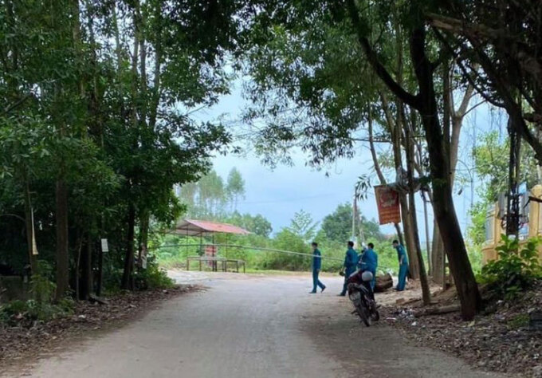

Chốt liên thôn ở Yên Thế, Bắc Giang được thiết lập kiểm soát việc đi lại của người dân trong vùng phong tỏa. Ảnh:*Cổng thông tin huyện Yên Thế*

**Một số tỉnh thành khác ghi nhận ca nhiễm ít hơn, nhưng vẫn đề cao cảnh giác.** Tỉnh **Hải Dương** từ 12/10 đến nay xuất hiện 70 F0, rải rác ở 12/12 đơn vị hành chính cấp huyện. Trong đó 3 ổ dịch cộng đồng tại huyện Kinh Môn, Kim Thành và TP Hải Dương được đánh giá phức tạp khi chưa rõ nguồn lây, liên quan doanh nghiệp và các trường học.

Từ sáng 8/11, học sinh toàn TP Hải Dương chuyển sang học trực tuyến. Các huyện còn lại tùy tình hình quyết định hình thức dạy học. Toàn bộ giáo viên, học sinh được đề nghị hạn chế tối đa di chuyển, tập trung đông người. Hai ngày trước, học sinh các cấp của huyện Kim Thành cũng chuyển sang học trực tuyến khi có ca nhiễm ở trường.

Chính quyền TP Hải Dương vận động người dân tạm dừng đến vườn hoa, công viên, nơi đông người; hạn chế tổ chức ăn uống không cần thiết, khách mời đám cưới không quá 30 người cùng lúc, đoàn viếng không quá 5 người và yêu cầu ký cam kết phòng dịch.

Tỉnh tổ chức xét nghiệm, cách ly người về từ TP HCM, Bình Dương, Đồng Nai, Long An hoặc các địa bàn dịch cấp độ 4 từ ngày 5/11. Những người đã tiêm 2 mũi vaccine hoặc khỏi bệnh trong 6 tháng sẽ cách ly tại nhà hoặc nơi lưu trú 7 ngày, tự theo dõi sức khỏe thêm 7 ngày, xét nghiệm 2 lần. Người tiêm một mũi cách ly tại nhà 14 ngày, xét nghiệm hai lần. Người chưa tiêm sẽ phải cách ly tập trung 14 ngày và tự theo dõi sức khỏe thêm 14 ngày, xét nghiệm 3 lần.

Hải Dương dừng vận tải hành khách đi, đến các địa bàn có dịch thuộc tỉnh Hà Giang, Phú Thọ, Hưng Yên. Phương tiện đi qua các địa bàn nêu trên hoặc qua các tỉnh có dịch không được dừng, đỗ đón trả khách.

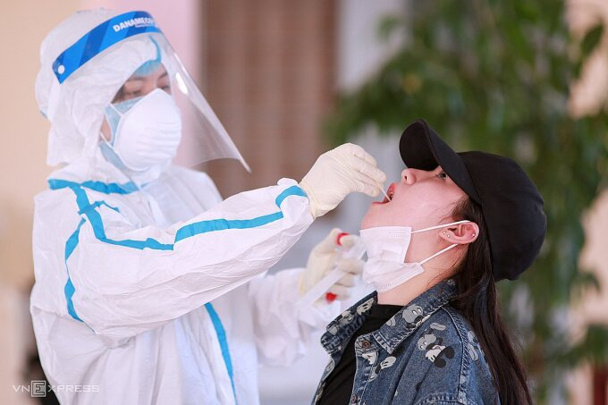

Người dân Đà Nẵng trải qua nhiều đợt lấy mẫu diện rộng từ đợt dịch thứ tư bùng phát cuối tháng 4 đến nay. Ảnh: *Nguyễn Đông*

Sau một tháng không ghi nhận F0, từ ngày 20/10**Đà Nẵng** bắt đầu xuất hiện và gần đây lên 13-21 ca/ngày. Chính quyềnkích hoạt việc xét nghiệm hơn 1,1 triệu dân từ ngày 7/11 đến 10/11 bằng phương pháp gộp nhóm và PCR. Động thái diễn ra sớm hơn một tuần so với kế hoạch thành phố ban hành nửa cuối tháng 9.

Ngành y tế sẽ lấy mẫu 30% người lao động đại diện của mỗi bộ phận tại nhà hàng, quán ăn, như quản lý, lễ tân, nhân viên phục vụ; 30% đại diện hộ gia đình, ưu tiên xét nghiệm người có yếu tố di chuyển, đi lại, tiếp xúc nhiều người...

Lãnh đạo Đà Nẵng yêu cầu lực lượng chức năng kiểm soát, giám sát chặt tại các cửa ngõ và người về từ vùng dịch. Thành phố đang có 30 điểm phong tỏa cứng. Người từ vùng cấp độ dịch 1 và 2 đến thành phố không phải cách ly tập trung nếu đã tiêm đủ hai mũi vaccine.

GS.TS Đỗ Văn Dũng, Trưởng khoa Y tế Công cộng, Đại học Y Dược TP HCM, cho rằng **có nhiều nguyên nhân khiến số F0 tăng.** Đầu tiên là biến chủng Delta lây lan nhanh và dịch đã "nội sinh" trong cộng đồng. Thứ hai, lượng người từ vùng dịch như TP HCM, Bình Dương, Đồng Nai... lớn, nếu không kiểm soát tốt sẽ dẫn đến lây nhiễm. Ngoài ra, tại các địa phương đang tăng ca nhiễm như Thanh Hóa, Nghệ An, Sóc Trăng, Thái Bình, Phú Thọ, Gia Lai, Đồng Tháp... tỷ lệ tiêm đủ liều vaccine chưa đến 15% nên luôn có nguy cơ bùng phát dịch.

Giáo sư Dũng nhận định, số ca ở địa phương sẽ tiếp tục tăng, nhưng không quá nghiêm trọng và phức tạp như TP HCM giai đoạn trước. Lý do là tỷ lệ tiêm vaccine ngày càng phủ rộng, chưa đảm bảo miễn dịch cộng đồng nhưng có thể giảm nguy cơ trở nặng, giảm áp lực lên ngành y tế. "Nếu chưa thể tiêm đủ hai mũi thì cố gắng phủ mũi một càng rộng càng tốt. Khi phủ đủ hai mũi, tinh thần người dân ổn định hơn, dù không về zero hoàn toàn", giáo sư nói.

Các địa phương cũng có kinh nghiệm trong truy vết, xét nghiệm, như Bắc Ninh, Bắc Giang từng chống dịch trong khu công nghiệp. Nhiều nơi triển khai điều trị tại nhà, nắm được cách chăm sóc F0 và dùng túi thuốc, giảm áp lực cho y tế, như Phú Thọ. Các bác sĩ tại tỉnh/thành phố như Nghệ An, Hải Phòng, Quảng Ninh... đi chống dịch trong thời gian dài, tích lũy được nhiều kinh nghiệm.

"Tuy nhiên, các địa phương không được chủ quan, cần quyết liệt kiểm soát người từ vùng dịch, tiêm vaccine, hạn chế tiếp xúc để chặn nguồn lây sớm, không làm Covid-19 bùng phát", giáo sư Dũng nói. Cụ thể, địa phương cần quản lý chặt chẽ người từ vùng dịch về, cách ly phù hợp; tổ chức xét nghiệm tất cả trường hợp ho sốt để đánh giá nguy cơ, từ đó truy vết và phong tỏa hẹp nhất có thể theo phương châm "nguy cơ đến đâu phong tỏa đến đó".

Người dân cần nghiêm túc thực hiện quy tắc 5K, nhất ở nơi tỷ lệ tiêm chủng thấp. Các cơ sở thu dung điều trị, khu hồi sức tích cực ở bệnh viện... cũng cần rà soát về nhân lực, phương án tổ chức, trang thiết bị, phương tiện phòng hộ; chú trọng đến an sinh xã hội, giảm bớt tâm lý lo lắng cho người dân.